Заслучненська сільська рада Красилівського району Хмельницької області

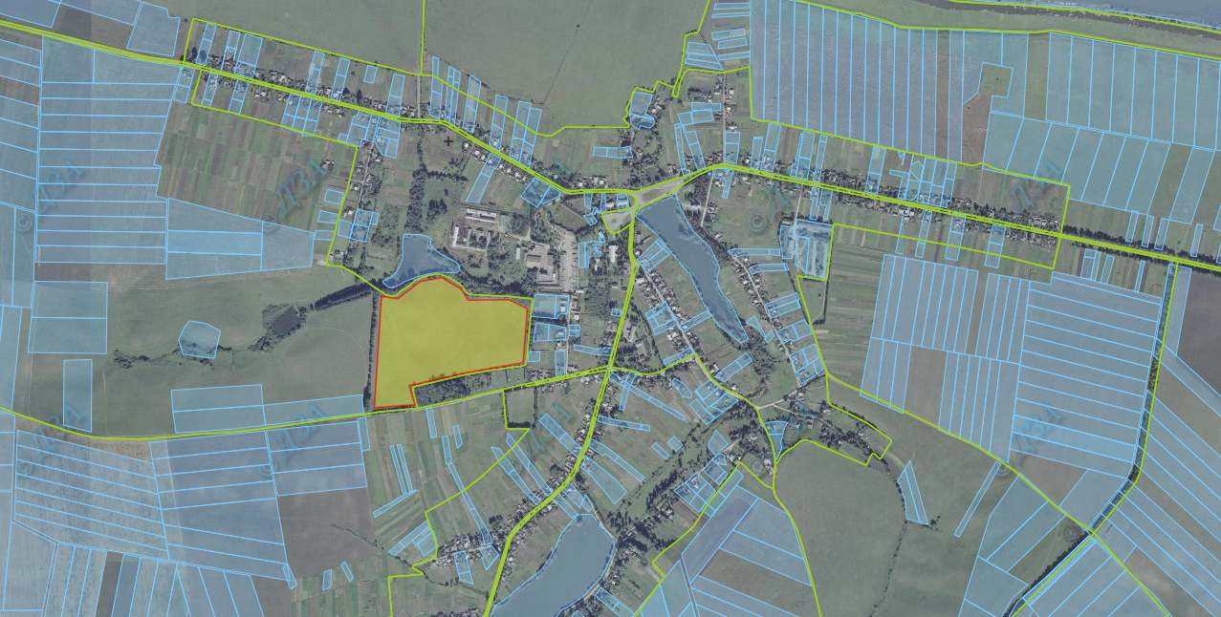
Площа - 13,5000 га.
Кадастрові номери - 6822783400:05:004
Цільове призначення - для ведення особистого селянського господарства, для ведення садівництва

Умовні позначення:
зарезервована земельна ділянка

Відстань до районного центру –
Відстань до населеного пункту –

Заслучненська сільська рада Красилівського району Хмельницької області

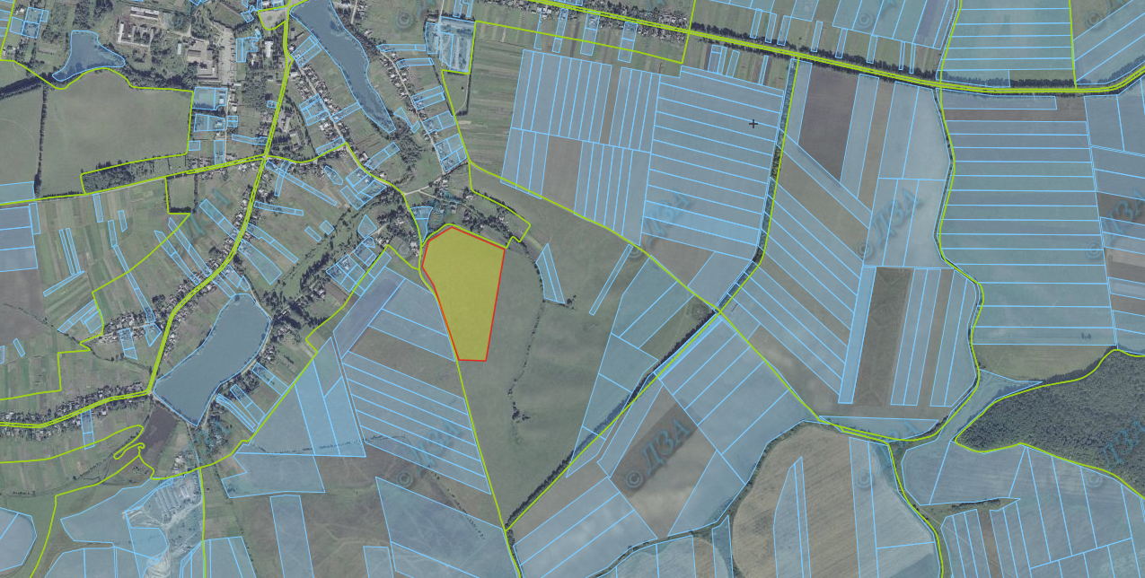

Площа - 8,0000 га.
Кадастрові номери - 6822783400:06:002
Цільове призначення - для ведення особистого селянського господарства, для ведення садівництва

Умовні позначення:
- зарезервована земельна ділянка

Відстань до районного центру –
Відстань до населеного пункту -
Михайловецька сільська рада Красилівського району Хмельницької області

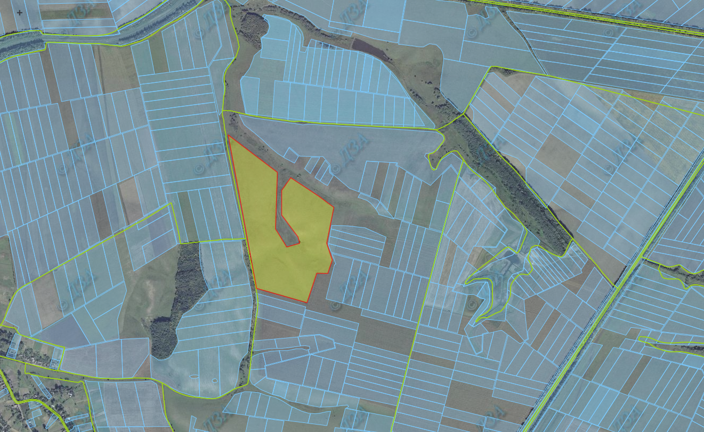
Площа - 31,0000 га.
Кадастрові номери - 6822787200:04:010
Цільове призначення - для ведення особистого селянського господарства, для ведення садівництва

Умовні позначення:
- зарезервована земельна ділянка

Відстань до районного центру –
Відстань до населеного пункту –

Митинецька сільська рада Красилівського району Хмельницької області

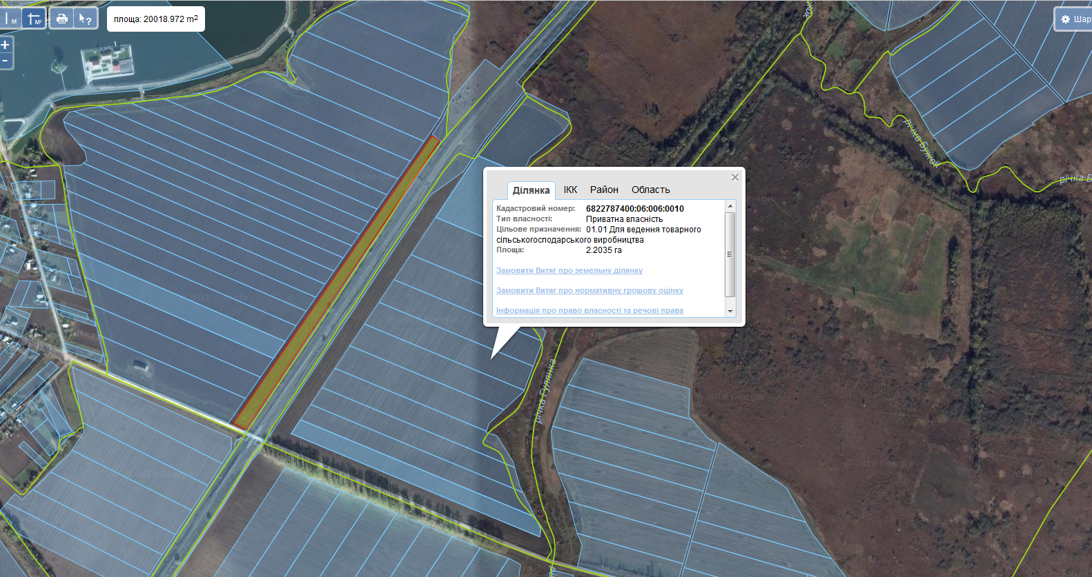
Площа - 2,0000 га.
Кадастрові номери 6822787400:06:003
Цільове призначення - для ведення особистого селянського господарства, для ведення садівництва
Умовні позначення:
- зарезервована земельна ділянка

Відстань до районного центру –
Відстань до населеного пункту -

Митинецька сільська рада Красилівського району Хмельницької області

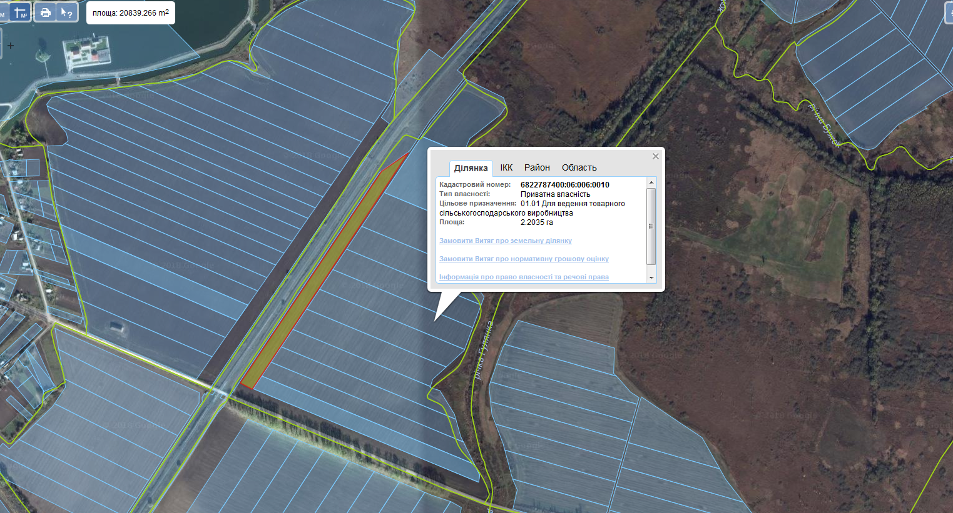
Площа - 2,0000 га.
Кадастрові номери 6822787400:06:006
Цільове призначення - для ведення особистого селянського господарства, для ведення садівництва

Умовні позначення:
- зарезервована земельна ділянка

Відстань до районного центру –
Відстань до населеного пункту -

Яворовецька сільська рада Красилівського району Хмельницької області

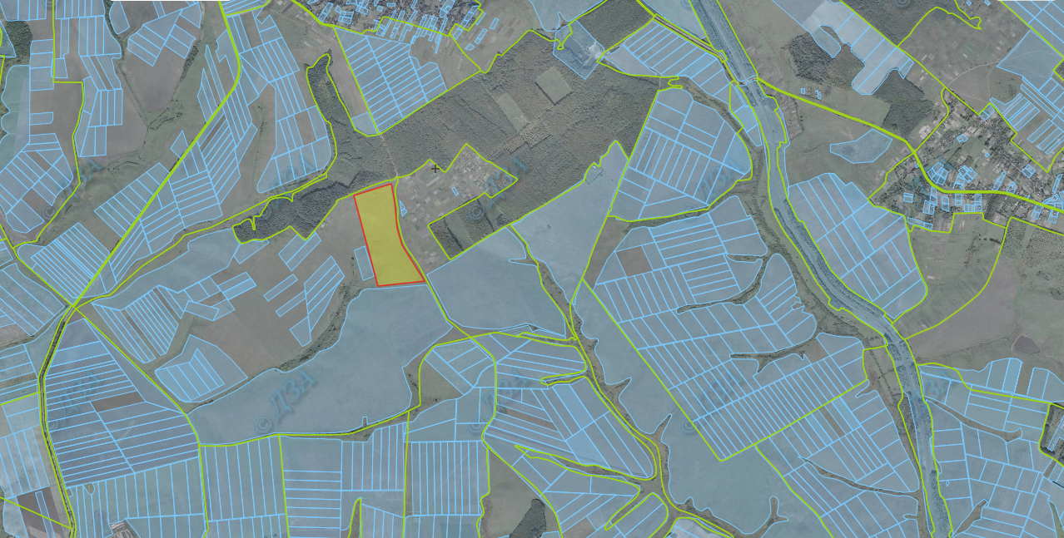
Площа- 20,0000 га.
Кадастрові номери 6822789800:07:003
Цільове призначення - для ведення особистого селянського господарства, для ведення садівництва

Умовні позначення:
зарезервована земельна ділянка

Відстань до районного центру –
Відстань до населеного пункту -

